Python语言培训
上机指导书

目 录
1. 实战：Python 贷款违约模型 1
1.1 实验目的： 1
1.2 实验步骤： 1
2. 实战：Python 用户资金预测模型 3
2.1实验目的： 3
2.2实验步骤 5
3. 实战：Python 决策树在商品购买能力预测案例中的算法实现 7
3.1实验目的： 7
3.2实验步骤： 8
4. 实战：Python 关联基金推荐 11
4.1实验目的： 11
4.2实验步骤： 11

1. 实战：Python 贷款违约模型

实验目的：
logistic回归又称logistic回归分析，是一种广义的线性回归分析模型，常用于数据挖掘，疾病自动诊断，经济预测等领域。 Logistics回归模型中因变量只有1-0,两种取值
数据理解
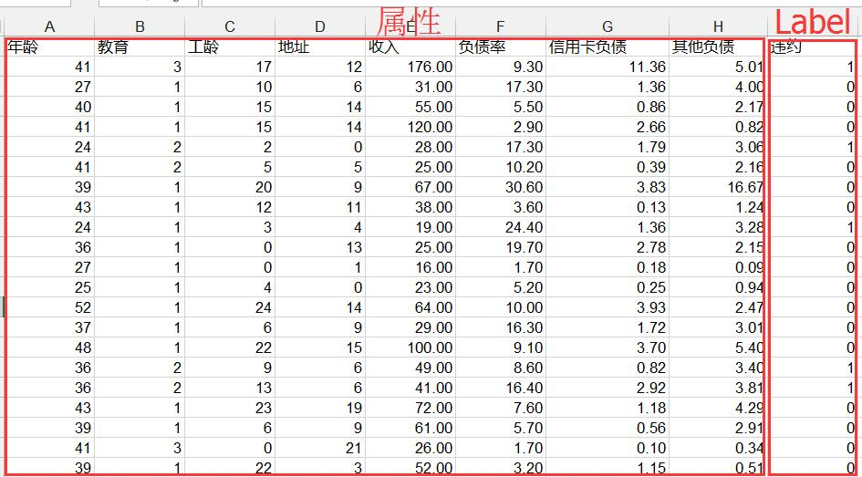

实验步骤：

实验
二、特征选择:
特征选择是模型成功的基础性重要工作。一般特征筛选方法有
(1)看模型系数显著性（F值大、P值小）
(2)递归特征消除：反复构建模型，根据变量系数选择最好特征，然后再递归在剩余变量上重复该过程，直到遍历所有特征。特征被挑选出顺序就是特征重要性排序顺序。
(3)稳定性选择:在不同特征子集、数据子集上运行算法，不断重复，最终汇总特征选择结果。统计，各个特征被认为是重要性特征的频率作为其重要性得分(被选为重要特征次数除以它所在子集被测试次数)。

#-*- coding: utf-8 -*-
#逻辑回归 自动建模
import pandas as pd
from sklearn.linear_model import LogisticRegression as LR
from sklearn.linear_model import RandomizedLogisticRegression as RLR
#参数初始化
filename = '/home/training/bankloan.xls'
data = pd.read_excel(filename, 'bankloan')
x = data.iloc[:,:8].as_matrix()#8个属性
y = data.iloc[:,8].as_matrix()#第九列 结果标签

#稳定性选择方法 挑选特征
rlr = RLR(selection_threshold=0.5) #建立随机逻辑回归模型，筛选变量 特征筛选用了默认阈值0.25
rlr.fit(x, y) #训练模型
rlr.get_support() #获取特征筛选结果
print(u'通过随机逻辑回归模型筛选特征结束。')
print(u'有效特征为：%s' % ','.join(data.columns[rlr.get_support()]))

data1 = data[data.iloc[:,:8].columns[rlr.get_support()]].as_matrix()

lr = LR() #建立逻辑货柜模型
lr.fit(data1, y) #用筛选后的特征数据来训练模型
print(u'逻辑回归模型训练结束。')
print(u'模型的平均正确率为：%s' % lr.score(data1, y))

2. 实战：Python 用户资金预测模型

2.1实验目的：

2.1.1
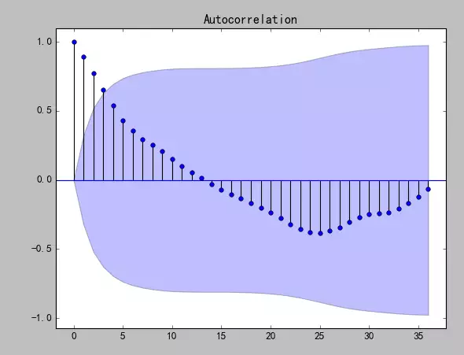

以下为某用户2015/1/1~2015/2/6的存款数据,以此建模预测2015/2/7~2015/2/11的存款数据。
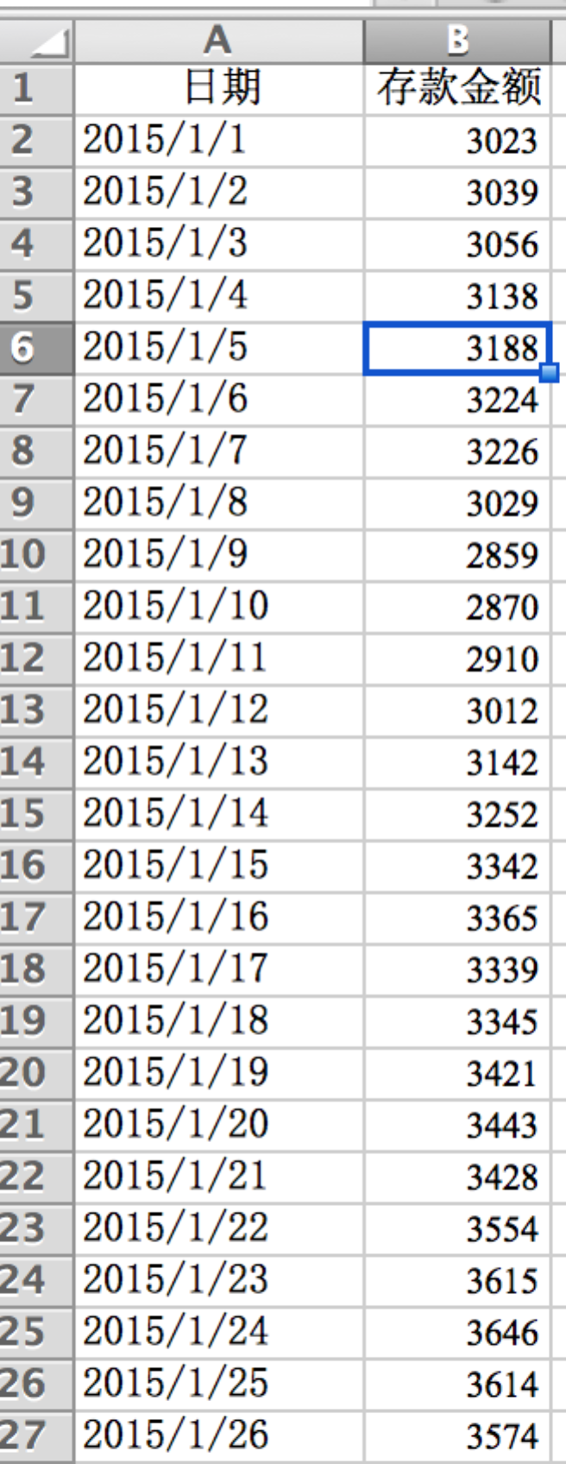

2.2实验步骤
#-*- coding: utf-8 -*-
#arima时序模型
#sudo pip install -U statsmodels
import pandas as pd
#参数初始化
discfile = '/home/training/arima_data.xls'
forecastnum = 5

#读取数据，指定日期列为指标，Pandas自动将“日期”列识别为Datetime格式
data = pd.read_excel(discfile, 'Sheet1',index_col = u'日期')
,
#时序图
import matplotlib.pyplot as plt
plt.rcParams['font.sans-serif'] = ['SimHei'] #用来正常显示中文标签
plt.rcParams['axes.unicode_minus'] = False #用来正常显示负号
data.plot()
plt.show()

#自相关图
from statsmodels.graphics.tsaplots import plot_acf
plot_acf(data).show()

#平稳性检测
from statsmodels.tsa.stattools import adfuller as ADF
print(u'原始序列的ADF检验结果为：', ADF(data[u'存款金额']))
#返回值依次为adf、pvalue、usedlag、nobs、critical values、icbest、regresults、resstore

#差分后的结果
D_data = data.diff().dropna()
D_data.columns = [u'存款金额差分']
D_data.plot() #时序图
plt.show()
plot_acf(D_data).show() #自相关图
from statsmodels.graphics.tsaplots import plot_pacf
plot_pacf(D_data).show() #偏自相关图
print(u'差分序列的ADF检验结果为：', ADF(D_data[u'存款金额差分'])) #平稳性检测

#白噪声检验
from statsmodels.stats.diagnostic import acorr_ljungbox
print(u'差分序列的白噪声检验结果为：', acorr_ljungbox(D_data, lags=1)) #返回统计量和p值
p<0.05

from statsmodels.tsa.arima_model import ARIMA

data[u'存款金额'] = data[u'存款金额'].astype(float)
#定阶
pmax = int(len(D_data)/10) #一般阶数不超过length/10
qmax = int(len(D_data)/10) #一般阶数不超过length/10
bic_matrix = [] #bic矩阵
for p in range(pmax+1):
tmp = []
for q in range(qmax+1):
try: #存在部分报错，所以用try来跳过报错。
tmp.append(ARIMA(data, (p,1,q)).fit().bic)
except:
tmp.append(None)
bic_matrix.append(tmp)

bic_matrix = pd.DataFrame(bic_matrix) #从中可以找出最小值

p,q = bic_matrix.stack().idxmin() #先用stack展平，然后用idxmin找出最小值位置。
print(u'BIC最小的p值和q值为：%s、%s' %(p,q))
model = ARIMA(data, (p,1,q)).fit() #建立ARIMA(0, 1, 1)模型
model.summary2() #给出一份模型报告
model.forecast(5) #作为期5天的预测，返回预测结果、标准误差、置信区间。

3. 实战：Python 决策树在商品购买能力预测案例中的算法实现

3.1实验目的：
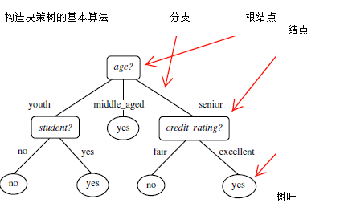

根据决策树分析如下客户数据，判定新客户购买力。其中
客户年龄age：青年、中年、老年
客户收入income：低、中、高
客户身份student：是学生，不是学生
客户信用credit_rating：信用一般，信用好
是否购买电脑buy_computer：购买、不购买

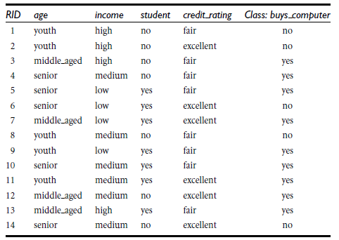

3.2实验步骤：

from sklearn.feature_extraction import DictVectorizer
import csv
from sklearn import tree
from sklearn import preprocessing
from sklearn.externals.six import StringIO

def trainDicisionTree(csvfileurl):
#'读取csv文件，将其特征值存储在列表featureList中，将预测的目标值存储在labelList中'
featureList = []
labelList = []
#读取商品信息
allElectronicsData=open('/home/training/AllElectronics.csv')
reader = csv.reader(allElectronicsData) #逐行读取信息
headers=str(allElectronicsData.readline()).split(',') #读取信息头文件
print(headers)
#'存储特征数列和目标数列'
for row in reader:
labelList.append(row[len(row)-1]) #读取最后一列的目标数据
rowDict = {} #存放特征值的字典
for i in range(1, len(row)-1):
rowDict[headers[i]] = row[i]
# print("rowDict:",rowDict)
featureList.append(rowDict)
print(featureList)
print(labelList)
#'Vetorize features:将特征值数值化'
vec = DictVectorizer() #整形数字转化
dummyX = vec.fit_transform(featureList) .toarray() #特征值转化是整形数据
print("dummyX: " + str(dummyX))
print(vec.get_feature_names())
print("labelList: " + str(labelList))
# vectorize class labels
lb = preprocessing.LabelBinarizer()
dummyY = lb.fit_transform(labelList)
print("dummyY: \n" + str(dummyY))
#'使用决策树进行分类预测处理'
# clf = tree.DecisionTreeClassifier()
#自定义采用信息熵的方式确定根节点
clf = tree.DecisionTreeClassifier(criterion='entropy')
clf = clf.fit(dummyX, dummyY)
print("clf: " + str(clf))
# #修改第一行数据测试模型
# oneRowX = dummyX[0, :]
# print("oneRowX: " + str(oneRowX))

# #修改001 为100 即年龄从青少年改为中年，预测购买力
# newRowX = oneRowX
# newRowX[0] = 1
# newRowX[2] = 0
# print("newRowX: " + str(newRowX))
# # '修改后数据进行预测'
def DicisionTree(dummy,newRowX):
clf = tree.DecisionTreeClassifier(criterion='entropy')
clf = clf.fit(dummy[0], dummy[1])
predictedY = clf.predict(newRowX)
print("predictedY: " + str(predictedY))
csvfileurl=r'/home/training/AllElectronics.csv' #训练数据
dummy=trainDicisionTree(csvfileurl)

4. 实战：Python 关联基金推荐

4.1实验目的：
关联分析是一种在大规模数据集中寻找有趣关系的任务。这种关系表现为两种形式
1.频繁项集(frequency item sets)：经常同时出现的一些元素的集合；
2.关联规则(association rules): 意味着两种元素之间存在很强的关系。

针对投资者智能推荐金融产品是不是一个好主意？实际上许多互联网金融公司已经开始了这方面的尝试，陆金所的用户中心界面下方的‘为您推荐’栏目就是这方面的尝试，具体如下图：
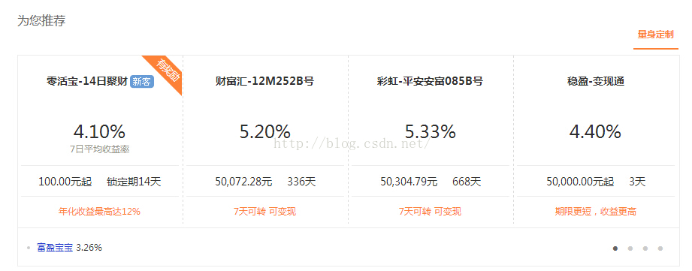

4.2实验步骤：
def loadDataSet():
'''创建一个用于测试的简单的数据集'''
return [ [ 1, 3, 4 ], [ 2, 3, 5 ], [ 1, 2, 3, 5 ], [ 2, 5 ] ]

def createC1( dataSet ):
'''
构建初始候选项集的列表，即所有候选项集只包含一个元素，
C1是大小为1的所有候选项集的集合
'''
C1 = []
for transaction in dataSet:
for item in transaction:
if [ item ] not in C1:
C1.append( [ item ] )
C1.sort()
return map( frozenset, C1 )

def scanD( D, Ck, minSupport ):
'''
计算Ck中的项集在数据集合D(记录或者transactions)中的支持度,
返回满足最小支持度的项集的集合，和所有项集支持度信息的字典。
'''
ssCnt = {}
for tid in D:
# 对于每一条transaction
for can in Ck:
# 对于每一个候选项集can，检查是否是transaction的一部分
# 即该候选can是否得到transaction的支持
if can.issubset( tid ):
ssCnt[ can ] = ssCnt.get( can, 0) + 1
numItems = float( len( D ) )
retList = []
supportData = {}
for key in ssCnt:
# 每个项集的支持度
support = ssCnt[ key ] / numItems

# 将满足最小支持度的项集，加入retList
if support >= minSupport:
retList.insert( 0, key )

# 汇总支持度数据
supportData[ key ] = support
return retList, supportData

if __name__ == '__main__':
# 导入数据集
myDat = loadDataSet()
# 构建第一个候选项集列表C1
C1 = createC1( myDat )

# 构建集合表示的数据集 D
D = map( set, myDat )
# 选择出支持度不小于0.5 的项集作为频繁项集
L, suppData = scanD( D, C1, 0.5 )

print u"频繁项集L：", L
print u"所有候选项集的支持度信息：", suppData

